|  |  |
| --- | --- |
| Ondes et signaux | P2- Lentille et modèle de l’œil |
| Bilan cours | |

## 🡪Définitions de base

-La lentille :………………………………………………………………………………………………………………..

-le rayon lumineux : ……………………………………………………………………………………………………..

…………………………………………………………………………………………………………………………….

Par convention :…………………………………………………………………………………………………………

-il existe deux types de lentilles :

Les lentilles divergentes



Les lentilles convergentes :



## 🡪 Points caractéristiques d’une lentille



## 🡪 Règles de construction graphique d’une image

**Règle 1**……………………………………………………………………………………………………………………..

………………………………………………………………………………………………………………………………

**Règle 2**……………………………………………………………………………………………………………………..

………………………………………………………………………………………………………………………………

**Règle 3**……………………………………………………………………………………………………………………..

………………………………………………………………………………………………………………………………

## 🡪 Image réelle, virtuelle ?

-Si …………………………………………………………………………………………………………………………..  
……………………………………………………………………………………………………………………………….

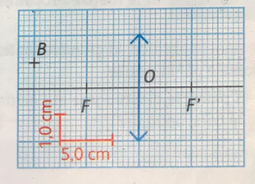

-Si …………………………………………………………………………………………………………………………..  
……………………………………………………………………………………………………………………………….

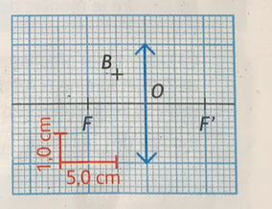

## 🡪 L’œil , un système optique particulier

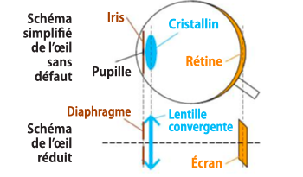

|  |  |  |  |
| --- | --- | --- | --- |
| Œil |  |  |  |
| Schéma réduit |  |  |  |

## 🡪 Formules mathématiques :

* Le grandissement :

Si γ < 0 :

Si γ > 0 :